OŠ VOJKE ŠMUC IZOLA
Seminarska naloga iz biologije 8. razred
STRES
IN
DEPRESIJA

Slika 1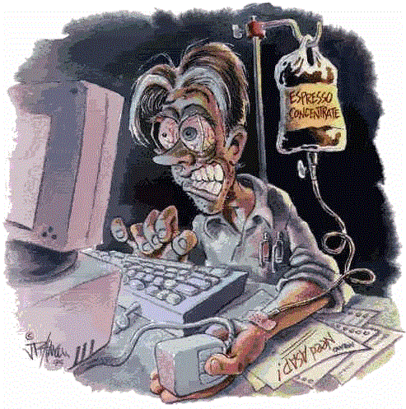

Maj 2014
KAZALO:

Zakaj sem si izbrala to nalogo? ......................................... 3

Stres .................................................................................... 4

Depresija ............................................................................. 6

Moje ugotovitve .................................................................. 8

Viri ....................................................................................... 9

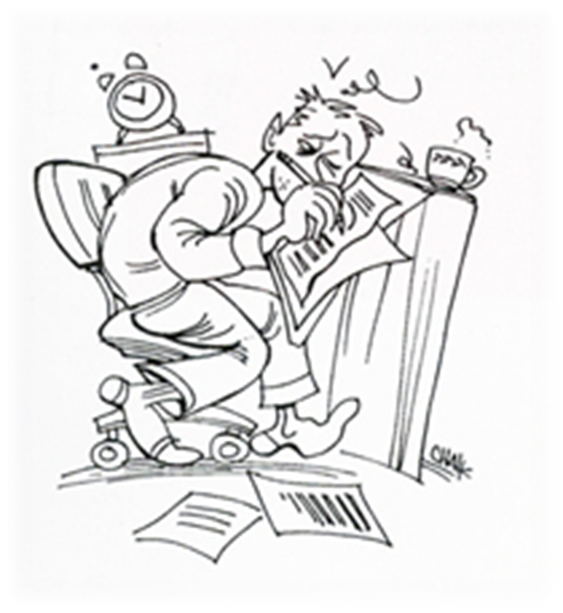Slika 2
ZAKAJ SEM SI IZBRALA TO NALOGO?

Ta naslov sem si izbrala, saj nisem veliko vedela o stresu in depresiji.
Močno sem si želela spoznati ta dva pojma, saj sta tako stres, kot depresija zelo popularna v današnjem času po vsem svet.
Najdemo ju povsod, predvsem pa v službi in šoli. Želela sem spoznati vzroke zanje in kakšne so posledice ter simptomi.
Zanimalo me je tudi, kako stres vpliva na vsakodnevne dejavnosti in obveznosti, šolo in službo ter kaj je potrebno, da zbolimo za depresijo.

Slika 3
Stres

KAJ JE STRES?

Stres lahko sprožijo pozitivni ali pa tudi negativni dogodki, ki "zamajejo naše ravnotežje." To je psihološki odgovor posameznika, ki se skuša prilagoditi na notranje ali zunanje dražljaje-stresorje.

Stresor pa je dogodek, oseba ali predmet, ki ga posameznik zazna kot stresni element. Dejavniki stresa niso za vse ljudi enaki. Odvisni so od posameznikove osebnosti, izkušenj, energije, okoliščin ... Za življenje je nekaj stresa nujno potrebnega.

Je nekaj povsem normalnega, saj je človek cel čas izpostavljen stresorjem. Bolj kot bo imel izdelane strategije spoprijemanja, lažje bo ujel ravnotežje.

POSLEDICE:

Težava pa nastane, ko je stresnih situacij preveč in predolgo trajajo. Takrat lahko stres privede do raznih motenj (npr. prebavne motnje, motnje srca in ožilja, duševne motnje ...).

Kadar določen dogodek zaznamo kot težaven ali boleč (to je takrat, ko je stres izrazito negativen), naši možgani sporočijo telesu, naj se pripravijo na nevarno situacijo. To reakcijo imenujemo "boj ali beg" in vključuje pospešeno bitje srca, hitro dihanje, napete mišice, mrzle dlani in stopala, vznemirjen želodec in občutek strahu ali ogroženosti. Ta reakcija pomaga posamezniku, da se zaščiti pred nevarnostjo.

Stres se pojavi že nekaj minut po stresnem dogodku in lahko traja nekaj ur ali dni. Lahko opazimo zmedenost ter dekoncentracijo. Sledi umikanje iz stresnih okoliščin ali pa huda vznemirjenost - ta lahko posameznika za določen čas ohromi.

Simptomi stresa se kažejo na telesu (potne in mrzle dlani, glavobol, izpuščaji, slabost ...), v mislih ("Težko mi je," "Zakaj jaz," "Tega ne zmorem ..."), pri čustvih (potrtost, jeza, jokavost, razdražljivost ...) in pri vedenju (pomanjkanje volje, težave s spanjem, neorganiziranost ...).

NEGATIVEN STRES:

Na kakršen koli življenjski dogodek (izguba službe, smrt prijatelja, prometna nesreča, nakup stanovanja, poroka, rojstvo otroka ...) se ljudje odzovemo z burnimi čustvi.

Pri negativnem dogodku so to žalost, nemoč, tesnoba, jeza in strah. Če pa je dogodek pozitiven pa prevladata veselje in pričakovanje.

Ko neki dogodek sproži negativne občutke in ko stres, povezan s tem dogodkom, posameznika ohromi in mu škoduje, govorimo o negativnem stresu. Nekatere stres spodbudi, da se s težavami soočijo in poskrbijo za svoje zdravje, druge pa ohromi. Večina pa se v treh tednih znova vravnovesi in reši težave.

PRILAGODITVENA MOTNJA:

Ko pri nekaterih ljudeh traja čustveni odziv dlje ob zelo stresnem življenjskem dogodku in moti dnevno delovanje. Prisotni so občutki žalosti, tesnobe, utrujenosti in nespečnost. Počutje ni cel čas slabo, temveč lahko niha: en dan je dobro, drugi dan malo slabše.

V tem primeru govorimo o prilagoditveni motnji. Ta pa ne traja dlje kot 6 mesecev. Ta motnja ponavadi nakazuje na to, da je posameznik začel sprejemati stresen dogodek oz. položaj.

STRES PRI OTROCIH IN MLADOSTNIKIH:

Najpogostejši vzroki stresa pri mladostnikih so predvsem šola, šolske zahteve in obremenitve, negativne misli o sebi, telesne spremembe, prijatelji, ločitev staršev ...

Drugače se odzovejo na stres, kot odrasli. Odvisen je od njihgove starosti, zrelosti in izkušenj - ki pa jih primankuje, saj se niso velikokrat soočili s stresom.

Otroci so manj sposobni določiti, kateri dogodki so stresni in kateri ne. Določeni dogodki se jim zdijo močno stresni, v resnici pa niso, če jih gledamo skozi oči odraslega človeka. In obratno.

Tudi simptomi so drugačni: motnje vedenja, izogibanje stresnemu dogodku, drugačno vedenje (npr. zvijanje las, zibanje, sesanje prstov ...), povečana odvisnost od odraslih, razdražljivost, slaba samopodoba, učne težave in telesni znaki za katere ne moremo najti vzroka (npr. bolečine v trebuhu, vročina, glavobol, vrtoglavica ...).

POSLEDICE DOLGOTRAJNEGA IZPOSTAVLJANJA STRESU:

30-35% ljudi lahko po 1 do 2 mesecih pade v depresijo. Pri nekaterih pa se stres kopiči in je na koncu potreben le še en majhen stresor, da oseba zboli.

REŠEVANJE POVZROČITELJEV STRESA:

*Reševanje tistih težav na katere lahko vplivamo: razreševanje sporov s pogovorom.

*Kadar ne moremo vplivati na vzroke stresa: obvladovanje odziva na stres, krepitev lastnih moči,
vzeti si je potrebno čas zase, skrbeti za dobro duševno in telesno počutje, dovoliti prijateljem, da
pomagajo.

Toda ukvarjanje s simptomi stresa, težave pri sprejemanju nastale situacije, beg v nedejavnost in umikanje pred družbo, stres še poslabšajo in poglobijo.

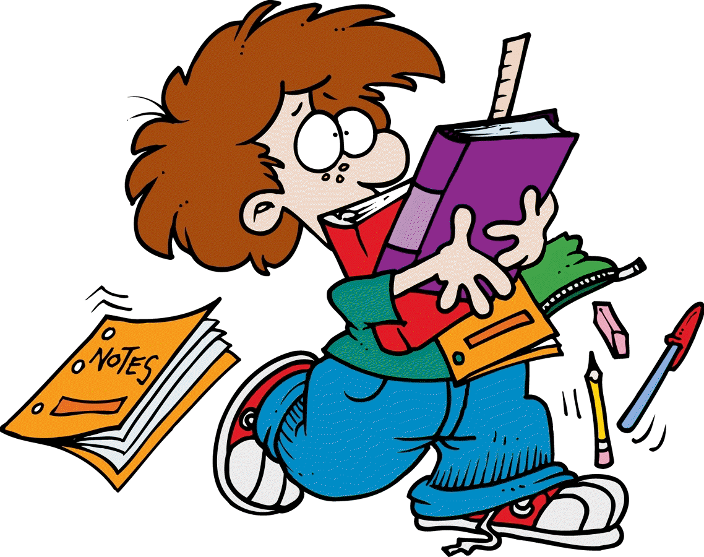 Slika4
Depresija

KAJ JE DEPRESIJA?

Depresija je ena izmed najbolj pogostih duševnih motenj in zajema precej več kot le občutek žalosti. Je bolezen. Nastane takrat, ko se poruši ravnovesje v tistem delu možganov, ki uravnava razpoloženje.

Ponavadi zbolijo za depresijo ljudje, ki so doživeli neki neprijeten in pretresljiv dogodek, ki pa jih je tako prizadel, da je omajav njihovo ravnovesje.

Depresija lahko prizadane vsakogar: mlade in starejše. Ženske pogosteje zbolijo za depresijo, kakor moški.

O depresiji govorimo, ko je posameznikovo razpoloženje več kot 2 tedna vsak dan zelo negativno ali če se zmanjšata njegovo zadovoljstvo in zanimanje za stvari, ki so ga prej zadovoljevale.

NAGNJENOST K DEPRESIJI:

Dejavniki, zaradi katerih je oseba bolj nagnjena k razvoju depresije, so pogosto depresija v družini, prirojena nagnjenost k depresiji, zgodnje neprijetne izkušnje (npr. izguba staršev v otroštvu), kronične telesne bolezni (npr. sladkorna bolezen).

Prispevajo pa tudi lastnosti posameznika, npr. dajanje prednosti drugim pred samim seboj ali podcenjevanje lastne vrednosti.

Dejavniki, ki pa se zgodijo tik pred depresijo in jo tudi sprožijo so razni neprijetni dogodki v okolju, zdravstvene težave ali pa izgube (smrt, razpad zveze, izguba delovnega mesta ...).

Pri nekaterih osebah z depresijo se zdravje nikoli ne povrne popolnoma. Navadno so vzrok temu dejavniki, ki depresijo še vzdržujejo (brezposelnost, osamljenost, tesnoba ...).

SIMPTOMI:

Simptomi depresije se ponavadi pojavljajo počasi. Oseba na začetku ne opazi, da se je nekaj ključnega v njenem življenju spremenilo. Kasneje, ko se pa se simptomi poglobijo in se z njimi težave povečajo, se zave, da je nekaj narobe. Kljub temu pa še naprej upa, da se bo stanje popravilo samo.

Pojavijo se simptomi na telesu (bolečine, utrujenost, mravljinci, pomanjkanje energije, pomanjkanje teka), pri razmišljanju ("Nima smisla," "Ni mi pomoči," "Sem slab/a," misli na smrt ...), pri čutvih (žalost, otopelost, napetost, tesnoba, nemoč ...) in pri vedenju (umikanje v samoto, jok, poležavanje, nespečnost, slaba skrb zase, slab spomin ...).

BLAGA, ZMERNA ALI GLOBOKA DEPRESIJA?

Če dnevno nihanje depresivnega razpoloženja lahko uredimo s spodbudnimi dejavnostmi govorimo o blagi depresiji.
Kadar so nihanja razpoloženja prisotna vsak dan, gre za zmerno depresijo.
Če pa nihanj razpoloženja sploh ne opazimo, saj so negativne misli prisotne cel dan, govorimo o globoki depresiji.

DEPRESIJA PRI MLADOSTNIKIH:

Vzroki za depresijo pri mladostnikih so zgodovinske depresije v otroštvu, spol (pri deklicah se pojavlja pogosteje), zgodnja puberteta pri dekletih, izguba ljubljene osebe ...

Depresija lahko privede tudi do škodovanja samemu sebi. Najpogostejši načini samopoškodovanja so rezanje, žganje, praskanje in zbadanje kože, puljenje las, udarjanje v trde predmete ter pretepanje samega sebe. Skupen jim je občutek izoliranosti in odtujenosti od sveta, kjer jim manjka podpore.

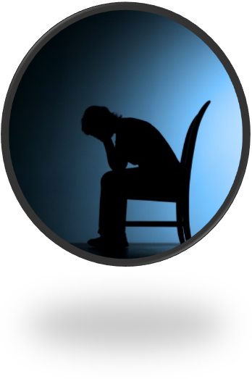Slika5
PREMAGOVANJE IN ZDRAVLJENJE:

* Z zdravili (antidepresivi): Antidepresivi povečujejo delovanje nekaterih delov možganov, ki pa so
med depresijo premalo dejavni. Pri večini pomaga že prvi predpisan
antidepresiv, pri drugih pa ga je treba zamenjati, zaradi premajhne
učinkovitosti ali nazaželenih in nevarnih učinkov.

* Z dejavnostmi, ki so prijetne in spodbudne: Moramo biti previdni z izbiro dejavnosti, saj se lahko
tudi tukaj pojavijo nezaželeni učinki.

* S premagovanjem negativnega mišljenja: Pri depresiji je prisotno negativno mišljene, ki pa
slabo vpliva na telesno počutje. Zato se
zamotimo z vedrejšimi mislimi
(npr. kaj bi lahko naredili popoldne, kaj nas čaka
jutri ...).

* Možne so tudi druge oblike zdravljenja: npr. terapija z živalmi - delfini, konji - različne oblike
psihoterapij in svetovanja.

Slika6

MOJE UGOTOVITVE

Končno sem spoznala, kaj pomenita stres in depresija.
Nisem vedela, kaj vse vpliva nanje, da se iz dolgotrajnega stresa lahko kaj kmalu prevesi v bolezen-depresijo.
Nisem vedela tudi tega, da je depresijo tako težko ozdraviti in se vrniti v običajno ter normalno stanje.


Slika7
VIRI

PODATKI:
PISNI VIR:
Mojca Zvezdana Dernovšek, Mateja Gorenc, Helena Jeriček/KO TE STRESE STRES/Tiskarna knjigoveznica Radovljica/2006
SLIKE:
slika1:
http://nl.pcmweb.s3-eu-west-1.amazonaws.com/thumbnails/980/00071/onlinegaming_300.jpg

slika2:
https://scarlettlibrarian.files.wordpress.com/2010/08/stressed.jpg

slika3:
http://www.google.si/imgres?imgurl=http%3A%2F%2Fstudentsuperpowers.com%2F
wpcontent%2Fuploads%2F2013%2F11%2Fwondering_badge.png&imgrefurl=http%3A%2F%2Fstudentsuperpowers.com%2F2013%2F11%2F29%2Fwondering-superpower%2F&h=1396&w=1396&tbnid=HjAGBHKQ0RS6sM%3A&zoom=1&docid=M6SmXPsYOyNUwM&ei=mCZQU-jxJ6et4ATlnYHABA&tbm=isch&ved=0CE0QMyhFMEU4ZA&iact=rc&uact=3&dur=646&page=6&start=152&ndsp=30

slika4:
http://thevestavian.com/wp-content/uploads/2012/08/School-.png

slika 5:
http://cdn8.steveseay.com/wp-content/uploads/2011/08/depression1.jpg

slika 6:
http://www.themissfits.com/wp-content/uploads/2013/09/stressed-out.jpg

slika 7:
http://solideofaith.blogspot.com/2013/11/duta-glory-community.html

